1. Trình bày các bước tìm đường đi ngắn nhất theo ***Bellman-Ford*** xuất phát từ đỉnh A, E cho đồ thị sau

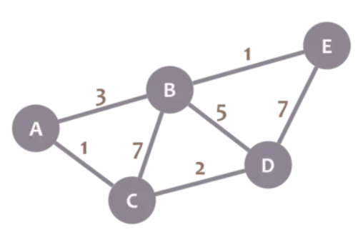

1. Trình bày các bước tìm đường đi ngắn nhất theo ***Dijkstra*** xuất phát từ đỉnh D cho đồ thị sau

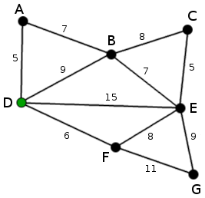

1. Trình bày các bước tìm đường đi ngắn nhất theo ***Bellman-Ford*** và ***Dijkstra*** xuất phát từ đỉnh 1 cho đồ thị sau

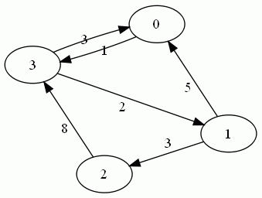

1. Trình bày các bước tìm đường đi ngắn nhất theo ***Bellman-Ford*** và ***Dijkstra*** xuất phát từ đỉnh D cho đồ thị sau

